Робота з простими формами у 3D-графічному редакторі.
Створення машини.

Мета:
- набути практичних навичок створення й редагування 3D зображень в середовищі Blender;
- навчити створювати в середовищі 3D графіки прості об’єкти і трансформувати їх в об’ємне зображення;
- розвивати технічне мислення, сприяти розвитку координації рухів, розвивати естетичний смак.

Обладнання: комп’ютер (ноутбук), програмне середовище Blender
Хід роботи:
Увага! Під час роботи за комп’ютером дотримуйтеся правил безпеки та санітарно- гігієнічних норм (інструктаж з техніки безпеки).
- Відкрийте програму Blender
- Відредагуйте куб за вказаними параметрами:
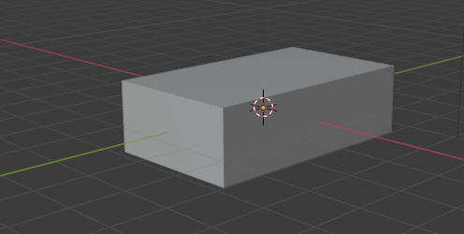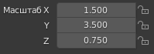
- Переходимо в режим редагування
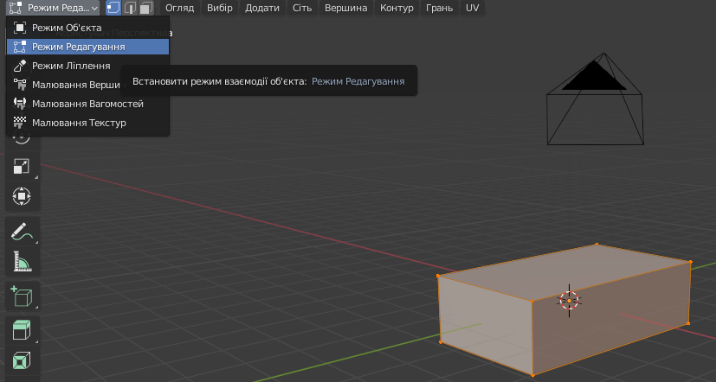
- Перемикаємось на вибір граней
- Ділимо фігуру на 3 частини за допомогою інструменту 
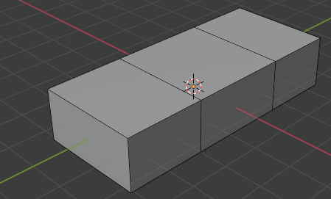
- Екструдуємо середину за допомогою клавіші Е, змінюємо форму отриманої екструдованої фігури клавішами S X
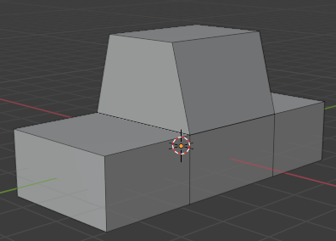

- Перемикаємось на вибір ребер . Обираємо по черзі верхні ребра та перетягуємо їх ближче до середини за допомогою клавіш G Y
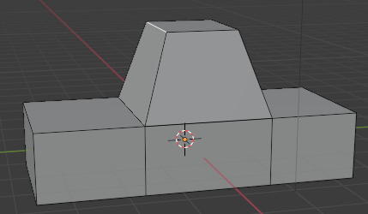
- Тепер за допомогою клавіші Shift обираємо 2 ребра та відтягуємо їх від середини за допомогою клавіш G Y. Робимо так спереду і ззаду
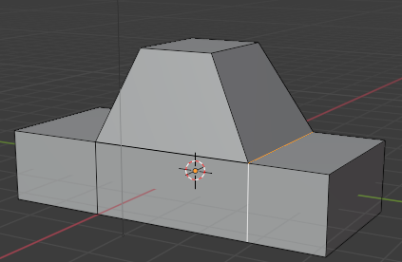
- Робимо передню грань трохи меншою клавішами S X
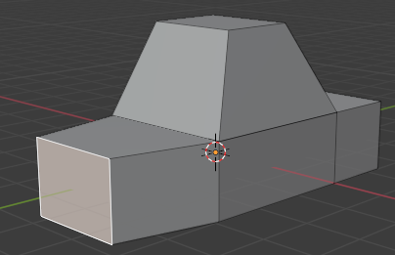
- Трохи опустимо ребра спереду і позаду за допомогою клавіш G Z
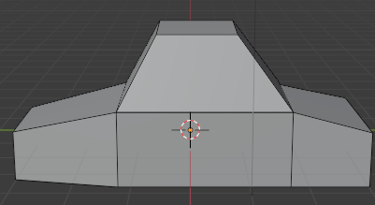
- Переходимо у режим об’єкта 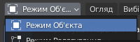 і додаємо об’єкт Циліндр 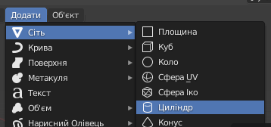
- Повертаємо його на 90 градусів (R), змінюємо розмір (S) і переміщаємо (G) наперед, щоб було як на зразку:
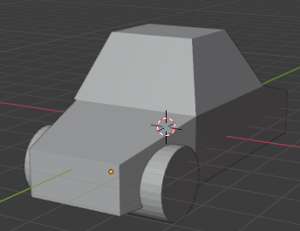
- Дублюємо і робимо таке ж позаду (Shift+D)
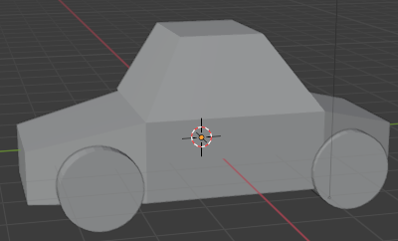
- Тепер обираємо обидва об’єкти (Shift) і об’єднуємо їх (Ctrl+J)
- Додаємо модифікатор Булева змінна, тиснемо кнопку Різниця і обираємо Циліндри (піпеткою). Якщо все виконано правильно, при на тисканні Н (коли виділені циліндри) отримаємо такий результат:
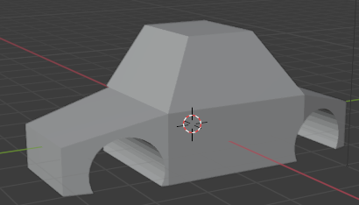

- Обираємо Застосувати модифікатор 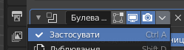
- Циліндри зменшуємо і робимо з них колеса
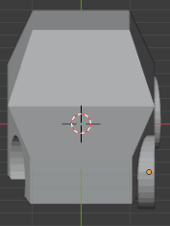
- Дублюємо колеса на іншу сторону
- За допомогою клавіш E S почергово додаємо скло до граней
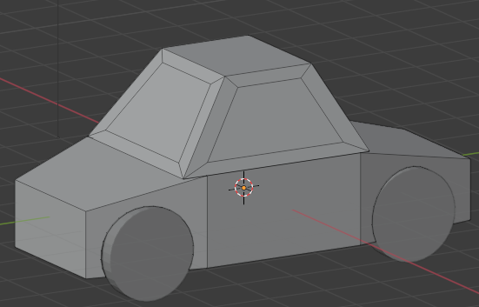
- Тепер отримані грані трохи вдавлюємо всередину (Е)
- Аналогічно робимо на місці радіаторної сітки
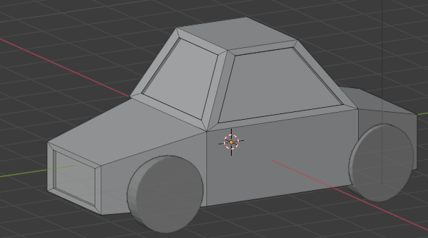
- Створюємо фари. Додаємо сферу (Додати – Сіть Сфера)
- Збільшуємо її, переходимо на режим редагування, робимо прозорою (Alt+Z)
- Виділяємо половину сфери і видаляємо (Delete – Розчинити вершини)
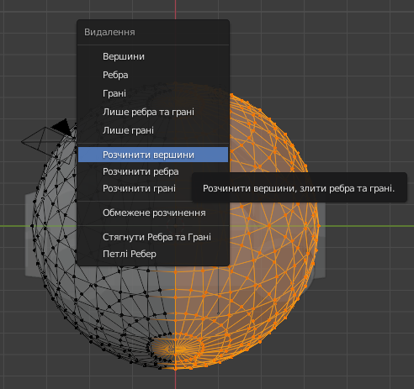
- Отриману половину сфери зменшуємо і переміщуємо на радіаторну сітку спереду. Дублюємо. Згладжуємо поверхню фари (ПКМ – Згладжене тонування)
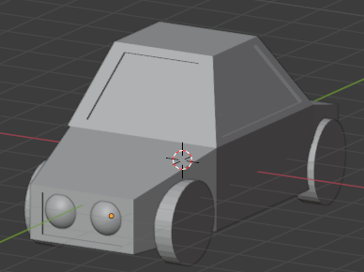

- Робимо колеса більш реалістичними за допомогою екструдування. Клавішами E S робимо необхідну форму, клавішою Е вдавлюємо її.
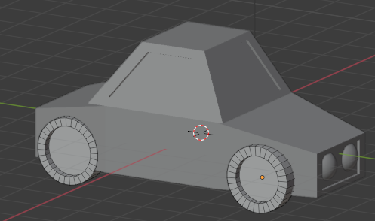
- Тепер об’єднуємо всі елементи (Ctrl+J)
- За допомогою Властивості матеріалів  зафарбуйте машину на власний розсуд

Додаткове завдання: додайте до машини причіп

